行政院及所屬各機關出國報告
(出國類別:其他 )

出席第七屆國際
先進車輛控制研討會出國報告

服務機關:交通部運輸研究所
出國人 職 稱:研究員
姓 名:賴靜慧
出國地區:荷蘭
出國期間:93年8月22日至31日
報告日期: 93年10月29日

系統識別號：C09304482
行 政 院 及 所 屬 各 機 關 出 國 報 告 提 要

頁數：37含附件： 無
報告名稱：出席第七屆國際先進車輛控制研討會出國報告
主辦機關： 交通部運輸研究所
出國計畫主辦機關/聯絡人/電話：
交通部運輸研究所/葉專員佐油/02-23496788
出國人員姓名/服務機關/單位/職稱/電話：
賴靜慧/交通部運輸研究所/運輸安全組/研究員/02-23496861
出國類別：□1.考察□2.進修□3.研究□4.實習☑5.其他
出國期間：九十三年八月二十二日至八月三十一日
出國地區：荷蘭
報告日期：九十三年 十 月 二十九 日
分類號/目：HO／綜合類（交通類） HO／綜合類（交通類）
關 鍵 詞：先進安全車輛（ASV），自行車，路面電車
內容摘要：

近年國內有鑑於國際在先進車輛方面因為數位科技應用成熟而的蓬勃發展，已有許多單位均同時進行與先進車輛有關的大型研究計畫，以帶動產、學、研各界在此方面的發展， 因此，本次參加在荷蘭亞能市舉行的7th International Symposium on Advanced Vehicle Control (AVEC 04)研討會，便是希望能收集國外在先進車輛方面的研究趨勢與狀況，以使國內相關研究發展方向，能不偏離國際趨勢，以期未來國內相關研究成果能與國際共享。

本文電子檔已上傳至出國報告資訊網

目錄
第一章 前言 4
1.1 出國目的 4
1.2 行程紀要 5
1.3 章節說明 5
第二章 研討會內容 7
2.1 主協辦單位 7
2.2 研討會內容 8
2.2.1 會議地點及議程 8
2.2.2 論文研討內容 10
2.3 技術參訪紀要 14
第三章交通設施考察心得 18
3.1自行車設施 18
3.2多運具共存的設施 25
3.3路面電車設施 30
第四章 結論與建議 33
4.1 結論 33
4.2建議 34

圖目錄
圖2.1 會議議場 8
圖2.2 VEHIL系統及實驗現場示意圖 15
圖2.3 車間通訊的發展概念 17
圖2.4 TNO研發之車間通訊架構與實車測試 17
圖2.5 TNO研發車間通訊設想之應用情境 17
圖3.1 自行車專用道 20
圖3.2 自行車專用道及其在路口的設計 21
圖3.3 自行車專用道上的寧靜區設計 21
圖3.4 自行車路邊及路外停車設施 22
圖3.5 自行車之違規停車 23
圖3.6 自行車專用號誌 24
圖3.7 水運與陸運共存的交通環境 27
圖3.8 陸運系統中各運具共存的交通環境：路段上 28
圖3.9 陸運系統中各運具共存的交通環境：路口 29
圖3.10 輕軌：阿姆斯特丹 30
圖3.11 輕軌專用號誌：阿姆斯特丹 31
圖3.12 輕軌停等紅燈時遮斷行人穿越道 31
圖3.13 路面街車：亞能市 32

表目錄
表1.1 出國行程一覽表 5
表2.1 AVEC 04會議議程表 9

  - 第一章 前言
1.1 出國目的
由於數位科技進入車輛產業，未來車輛將持續目前電控駕駛（drive-by-wire）的趨勢，以電子控制（X-by-wire）代替以往機械、液壓控制的模式，繼續發展。除了如引擎、懸吊等系統的控制電子化外，許多的感測與顯示技術也已逐步引入車輛中，同時搭配安全觀念由「被動」安全轉向「主動」安全的演變，而開發出許多輔助與提升駕駛能力的車輛安全系統，如：引入紅外線偵測技術所產生的夜視系統、引入雷射或微波等偵測技術所產生的防撞警示系統、引入各式偵測技術所產生的事故記錄器等等，更有甚者，已有車廠嘗試讓車內成為一個小型的監控系統。在國際主要車廠先後加入研發之列後，國內外均一致認為，這樣的車輛發展方向，將會持續且更為蓬勃。
國內目前在安全氣囊、預縮式安全帶、行動通訊及衛星定位與地理資訊系統已經有了初步成果。而國產車輛在先進車輛的相關產品上也出現抬頭顯示器、倒車監視器等，如：中華三菱Savrin配備之倒車輔助系統、裕隆NISSAN/SENTRA顯示車速的抬頭顯示器。但在國際上目前發展的適應性定速巡航控制、夜視系統、危險駕駛警示系統、事故資料記錄器方面，仍有待加強。不過最近國內已有許多單位均同時進行與先進車輛有關的大型研究計畫，以帶動產、學、研各界在此方面的發展，包括：交通部ITS及車輛安全相關系列計畫、經濟部技術處與先進車輛相關的延續型計畫、教育部的ITS卓越計畫、國科會的ITS整合型計畫及先進車輛整合型計畫。
因此，本次參加在荷蘭亞能市舉行的7th International Symposium on Advanced Vehicle Control (AVEC 04)研討會，便是希望能收集國外在先進車輛方面的研究趨勢與狀況，以使國內相關研究發展方向，能不偏離國際趨勢，以期未來國內相關研究成果能與國際共享。
1.2 行程紀要
本次出國行程如表1.1所示，自93年8月22日至31日，為期10天。其中，往返台北之飛航行程共計4天，有3天參加AVEC 04研討會與考察亞能市當地交通設施、2天考察阿姆斯特丹當地交通設施，所剩1天為亞能至阿姆斯特丹間的長途移動行程。

表1.1 出國行程一覽表
日期 | 行程 | 活動內容
8月22-23日 | 台北→阿姆斯特丹→亞能 | 由台北啟程至阿姆斯特丹，再轉搭火車至辦理研討會之城市：亞能。於辦理報到手續後，考察亞能市交通設施。
8月24-26日 | 亞能 | 參加研討會及技術參訪行程。
8月27日 | 亞能→阿姆斯特丹 | 離開亞能市，搭乘火車前往阿姆斯特丹。
8月28-29日 | 阿姆斯特丹 | 考察阿姆斯特丹當地交通設施並蒐集資料。
8月30-31日 | 阿姆斯特丹→台北 | 自阿姆斯特丹搭機返回台北。

1.3 章節說明
本報告之內容如下:
第一章說明整個出國的目的、行程內容及章節架構。
第二章說明AVEC 04研討會之主辦單位，與會國家、參與人數、論文內容及展覽會內容等。
第三章說明所到的二個荷蘭城市：亞能（開會地點）、阿姆斯特丹之交通設施情形，提出考察心得。
第四章綜整本次出國參與各項活動及會議之經驗所得，提出結論與建議。

第二章 研討會內容
AVEC 04是為第七屆的研討會，由荷蘭HAN大學主辦，前幾屆係在日本、德國及美國結合車輛工業界共同舉行，荷蘭雖為車輛工業的發展在國際上雖僅屬中度，但對國際車輛界有非常高的貢獻，為了呈現此種貢獻，在AVEC 04研討會的技術參訪過程以及研討會會場中，便可看到一些荷蘭的車輛產品。
近年來，人們越來越無法將車輛單純視為一種獨立的系統，許多不同背景的研究者，需共同解決由整合性、跨領域的角度，解決車輛的問題，而讓這些來自約20個不同國家及不同領域學者、業者聚集、討論，即為AVEC研討會的主要目的。AVEC研討會的討論期望能讓世界更接近一個安全、乾淨及效率的交通系統。
以下針對AVEC 04之主辦單位、協辦單位、研討會內容等進行簡要說明。
2.1 主協辦單位
AVEC 04是由HAN大學（Hogeschool van Arnhem en Nijmegen）主辦，籌畫工作由AVEC 04組織委員會與Royal Dutch Association of Engineers (KIVI-NIRIA)的車輛部門共同籌畫。
贊助單位為：HAN大學、DAF Trucks N.V.、TNO Automotive、Siemens VDO Automotive、PDE Automotive、Automotive Technology Centre、Royal Netherlands Academy of Arts and Sciences及VB-Techniek等8個單位。
協辦單位包括：International Association for Vehicle System Dynamics (IAVSD)、The Japan Society of Mechanical Engineers (JSME)、The American Society of Mechanical Engineers, Dynamic Systems and Control Division (ASME DSMC)、Society of Automotive Engineers of Japan (JSAE)、FISITA、IEEE Control System Society (CSS)等10個國際性組織。
2.2 研討會內容
本次會議總共有來自全世界共約20個國家的相關研究者及業者，聚集在亞能市的HAN大學，一起討論約140篇論文，並共同參與技術參訪行程。
2.2.1 會議地點及議程
AVEC 04研討會舉辦地點為位荷蘭阿姆斯特丹的東邊的亞能市，研討會的議場如圖2.1，至於會議議程則如表2.1。
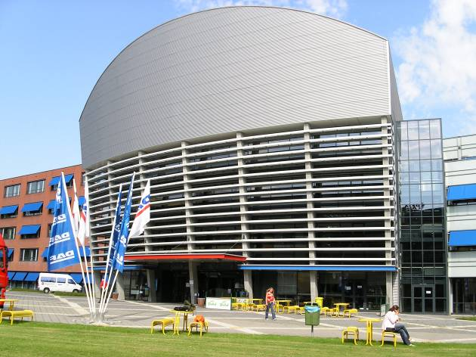 | 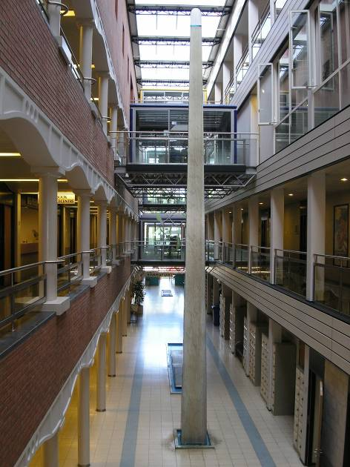
(a)研討會議場外觀 | (b)研討會議場內格局
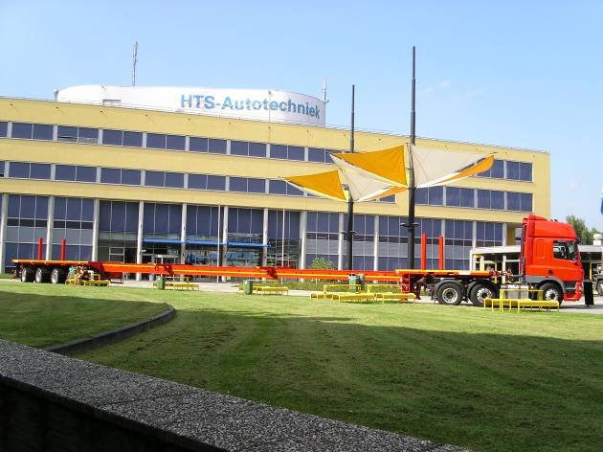
(c)議場戶外展覽：大型聯結車

圖2.1 會議議場

表2.1 AVEC 04會議議程表
日期 | 內容
8/23 | 報到
8/24 | 開幕演講  邀請論文發表
8/24 | 研討會 | ATC room | Siemens VDO  Automotive room | VB-Techniek room | TND Automotive room | PDE Automotive room
8/24 |  | 先進駕駛輔助系統  (Advanced Driver Assistance)  追蹤控制  (Tracking Control) | 動力(I)  (Powertrain I)  傳動控制  (Control of Variable Transmission) | 大貨車&營業車輛 (I)  (Trucks & Heavy Duty Vehicles I ) | 車輛偏斜控制  (Vehicle Yaw Control)  錯誤管理&診斷 (I)  Fault Management & Diagnostics I) | 主動介面之車輛  (Active Interface Vehicle)  牽引及剎車控制 (I)  (Traction and Brake Control I)
8/25 | 研討會  技術參訪 | 輪胎-道路介面 (I)  (Tire-Road Interface I)  懸吊控制 (I)  (Suspension Control I) | 智慧型車輛 & 交通 (I)  (Intelligent Vehicles & Smart Traffic I)  整合性車輛控制 (I)  (Integrated Vehicle Control I) | 先進航行控制 (I)  (Advanced Steering Control I)  模型及估測 (I)  (Modelling & Estimation I) | 人-車系統 (I)  (Driver-Vehicle System I)  人-車系統 (II)  Driver- Vehicle System II) | 動力 (II)  (Powertrain II)  電力&混合能源車輛 (I)  (Electric & Hybrid Vehicles I)
8/26 | 研討會 | 整合性車輛控制 (II)  (Integrated Vehicle Control II)  輪胎-道路介面 (II)  (Tire-Road Interface II)  懸吊控制 (II)  (Suspension Control II) | 錯誤管理&診斷 (II)  Fault Management & Diagnostics II)  智慧型車輛 & 交通 (II)  (Intelligent Vehicles & Smart Traffic II)  碰撞預警&迴避  (Collision Warning & Avoidance) | 傳動  (Transmission & Gear Control)  大貨車&營業車輛 (II)  (Trucks & Heavy Duty Vehicles II )  電力&混合能源車輛 (II)  (Electric & Hybrid Vehicles II) | 模型及估測 (II)  (Modelling & Estimation II)  先進航行控制 (II)  (Advanced Steering Control II)  電傳航行  (Steer by Wire) | 機車  (Motorcycles)  牽引及剎車控制 (II)  (Traction and Brake Control II)

2.2.2 論文研討內容
AVEC 04的研討會，共有21個主題、34個場次的140篇論文，論文內容包含基礎研究、系統開發，以及在先進控制技術上的應用與個案研究，所涵括的範圍包括：先進駕駛輔助系統、整合性車輛控制、線傳控制、碰撞預警與迴避、電力與混和能源等。
以下即選擇AVEC 04研討會所發表的論文中，與交通部運輸研究所目前研究相關論文中的5篇，進行摘要說明：
- Naohiro Yuhara. Toward Cooperative Support For Driver.
在此篇邀請演說的論文中，Naohiro提到，車輛的主動安全設計可以降低事故的傷害，但是主動性安全技術是一種不確定的技術(neutral technology)，因為此種技術並不會自動改善駕駛安全。由於駕駛者和車輛間的合作關係會影響駕駛安全，而要有較良好的駕駛者與車輛合作關係，關鍵在先進駕駛輔助系統（Advanced Driver Assistance System, ADAS），但ADAS所能達到的目標，深受車輛特性及駕駛者特性的影響，因此，主動安全技術需接受系統安全及人因觀點的檢視。為了通盤瞭解駕駛者與車輛間關係的問題，需要以結構化的方式來辨識所有的組成要素，然後清楚地瞭解每一組成要素的特性，以及組成要素彼此間的關係。此結構化的方式，除了需有系統設計、控制工程、傳統人類工程學、機械工程、電子工程、電腦工程等領域的專家參與外，尚須有人因、系統安全、認知人類工程學、認知工程、認知心理等領域的專家。再者，我們也需要一個一致的方法，使前瞻技術及人因之個別研究所得的知識，能藉由系統化的平台而共享，繼而衍生出一種分析方式，以獲知駕駛者可以接受的ADAS功能，並建立設計ADAS之原則與方法，最後，當ADAS設備推出於市場時，有關主動安全技術能協助預防事故至何種程度，以及發展預測與評估主動安全技術在道路安全上之效果的方法等相關量化知識，對發展及介紹主動安全技術而言是非常重要的。
- Manabu Omae, Naohisa Hashimoto, Takuya Sugamoto and Hiroshi Shimizu. Evaluation of Driver’s Reaction Time to Failure of Lateral Controller at Automatic Driving.
本論文量測及評估自動駕駛狀況下，橫向控制的錯誤對駕駛者反應時間（身體反應時間及車輛響應時間）的影響。作者係利用仿真的自動駕駛車輛，在下列情況下進行實驗：(1)測試駕駛者非專業測試駕駛者，也非工程師；(2)駕駛者單獨駕車；(3)駕駛時間相當長；(4)當車輛處於自動駕駛模式時，方向盤突然不正常旋轉60度（即實驗中，當車輛自動駕駛~60分鐘以後，方向盤突然不正常旋轉）。本文測試駕駛者數為30人，實驗設備包括：遠端監控系統、裝設CCD之實驗車輛、封閉式實驗場地，實驗車輛的自動駕駛操作訊息，是設置在遠端監控中心之方向盤、煞車及油門的操作，以無線方式送出，而實驗車內CCD所攝得訊息也經由無線方式傳回遠端監控中心。本文獲得右列結果：(1)在駕駛時間長時（60分鐘），駕駛者反應時間傾向較長，同時每位駕駛者間的差異幅度也傾向較大，至少為駕駛5~30分鐘時的2倍以上；(2)女性駕駛者的平均值與標準差較男性為小；(3)30歲以下駕駛者在長時間駕駛時，反應時間的均值與離散情形最大，但短時間(分鐘)駕駛時則最小，至於54歲以上的駕駛者，平均反應時間及標準差雖不小，惟其並不會隨駕駛時間長短而出現劇烈變化；(4)不常開車者有約10%在自動駕駛過程中睡著，而每天開車者則有約50%在實驗中睡著；(5)多數駕駛者在自動駕駛產生橫向控制錯誤時，採取煞車、煞車及轉動方向盤二種因應措施，僅有少數駕駛者只轉動方向盤；(6)車輛自動駕駛時，駕駛者會在車中睡覺、閱讀、以大哥大聊天、以大哥大傳送e-mail、蹺腿，而這些分心之案例的身體反應時間，與不做任何事的駕駛者相較，平均會高出約1.5秒。最後，本文經由駕車實驗後的問卷中獲知，當自動駕駛模式需要駕駛者擔負監督工作時，多數（23位）受測者並不願意使用配有自動駕駛模式的車輛。
- Motoki Shino, Takashi Hosokawa and Minoru Kamata. Analysis on Eye Movement and Manipulation of Aged Drivers for Driving Assistance.
由於許多安全技術研究中發現，其對高齡駕駛者的事故預防效果不大，且多認為此種結果是因為高齡駕駛者的駕駛特性不易分析，基於此，本文作者提出一種考量高齡駕駛者的生活形態與生理特性間關係的新想法，來釐清高齡駕駛者的特性。本文利用駕駛模擬器（可攜式之固定基座DS）、實車測試（裝設4台CCD：車前方影像、駕駛者影像、駕駛者臉部影像、腳踏板影像）、生理測試（簡單及選擇反應的時間測試、步行20公尺的速度、跳躍測試、Wisconsin卡片排序測試）、生活形態問卷調查方法，收集高齡駕駛者特性。本文之10為高齡受測者多數為70歲、居住在城市中10年以上、常常開車，同時也收集年輕駕駛者的資料，以進行比較。本文所得研究結果為：(1)駕駛者橫向眼球移動的動作，可能為評估高齡駕駛者注視特性的一向好指標；(2)高齡駕駛者的眼球橫向移動動作，未隨不同駕駛狀況而改變，此為本文所發現的一種不安全行為。本文最後依據研究所得，針對駕駛輔助系統的設計提出右列建議：眼睛視線移動的不安全行為，與車輛操控間有顯著關係，因此，對出現不安全行為的高齡駕駛者而言，告知前方有路口、讓他的眼睛視線移動的範圍更寬，是種有效的駕駛輔助系統。
- Katsuhiko Fukui, Toshimichi Takahashi, Yasushi Amano, Tomoko Sugawara, LYoshiaki Tsuchiya, Ken Koibuchi. Experimental Study on the Performance of Driver-Vehicle System for the Change of Steering Characteristics.
本文利用駕駛模擬器進行有關航行控制系統（steering control system）的特性調查，以獲得駕駛者-車輛系統在各種駕駛情境下之良好控制力、穩定性及安全性。受測駕駛者共36名。
- Yukiyo Kuriyagawa, Ichiro Kageyama. Study on Evaluation for the State of Elder Driver in the field of Adaptive Driver Assist System.
本研究所屬計畫，是利用實驗車來收集高齡駕駛者在各種開車狀況下的特性資料，以發展高齡者適用的ADAS，而為了建立量測方法，本文提出以心率(HR)的改變作為衡量駕駛者受情緒影響的特性。所收集的開車狀況包括：(1)環境(以CCD及雷達感測器收集車輛前方、後方、左方及右方的狀況；以路面反射、影像及溫度3種感測器收集路面狀況資料)；(2)車輛行為(以裝設於車體下方的感測器，藉由CAN、類比短訊號或序列介面來收集車輛的側傾角度、縱向速度及橫向速度；利用3個加速規及3個角度變率感測器量測角速度及角加速率)；(3)駕駛控制(利用感測器收集方向盤角度及剎車力資料；利用CAN量測位移等資料)。文中並提到，在監督駕駛者狀況時，重要的是要避免干擾駕駛者的車輛控制，但因目前並未有合適的量測設備，故本文採用接觸性及非接觸性二種量測設備，共計10種感測器，包括：ECG、EMG、呼吸、脈搏、臉部溫度、眼睛視點、臉部方向、臉部及四肢影像，來收集駕駛者狀況資料。本文提出以二種心率改變的形式，來判斷駕駛者受情緒影響：
- 突然且高漲的心率(sharp and abrupt HR)：假設遭遇危險駕駛情境
- 溫和且持續的心率(gentle and lasting HR)：假設為駕駛者的駕駛弱點
至於判斷的門檻值(TH)為：(需再考慮HR突然或持續的時間長短)
TH=基本狀況期間的HR均值(MEAN)
+C*基本狀況期間的HR標準差(SD)
C：高漲或溫和HR的調整參數
2.3 技術參訪紀要
AVEC 04的技術參訪行程中，最引人產生興趣的是國際車輛界知名的TNO之實驗室（The Netherlands organization for Applied Scientific research）。TNO成立於1932年，目前在全世界（包括：美國、法國、英國、德國、日本、澳洲及荷蘭）的員工共計約5100人。TNO共計有14個事業單位，跨足人因、應用物理、車輛等領域，在車輛事業單位中，又分為3個部門：車禍安全、動力、先進技術及運輸系統。AVEC 04所參訪的TNO實驗室即屬車輛部門中的VEHIL(Vehicle Hardware In the Loop)實驗室，此實驗室主要是進行智慧型車輛系統的測試評估，而此實驗環境建立的目的，是希望能在安全、可控制的情況下，進行一般在實際道路上因安全考量而無法測試之先進車輛的主動安全技術。
參訪過程中，VEHIL實驗室主要展示以下二項實驗設計內容：
- VEHIL的實驗設計
VEHIL是以相對速度、距離的觀念進行設計，實驗設備包括一輛靜止（但透過輪胎下方轉動的基台會有車輛動態感覺）的實車(test car)、2個以上的先進底盤台車(moving base, or advanced chassis)以及電腦監控系統，如圖2.2所示（左圖為VEHIL系統示意圖，右圖為VEHIL的虛擬現場設備）。AVEC 04參訪現場展示了二種實驗，一為進行先進安全車輛的定速適應性巡航控制（ACC，Adaptive Cruise Control）測試，另一為對向車輛的碰撞迴避功能。

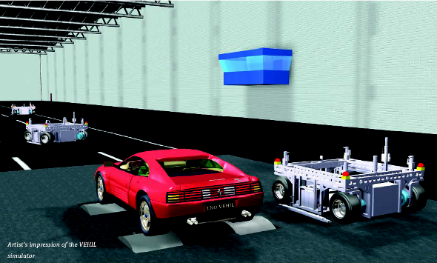
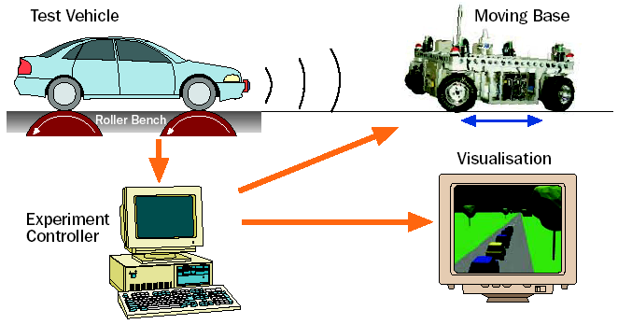

圖2.2 VEHIL系統及實驗現場示意圖

進行ACC控制測試時，是模擬實際車隊中，測試車輛處於ACC功能模式，而前方鄰近車道突然有車轉入測試車輛所行駛的車道，縮小了測試車輛前方與他車的距離，此時測試車輛的ACC功能便會因應減速，以加大與前車間的距離。這個過程中，空間距離的變化，VEHIL便透過先進底盤台車的移動來模擬，即當要模擬車間距縮小狀況時（測試車輛的ACC尚未減速，但有車輛插入前方車道），先進底盤台車便會向後移動以接近測試車輛，接著，當測試車輛起動ACC功能來減速並加大與前車距離時，先進底盤台車又會往前移動以遠離測試車輛。透過這樣相對的實驗觀念，實驗者便可在一個安全的環境中，評估不同ACC控制的設計參數對駕駛者的影響。
進行對向車輛碰撞迴避功能測試時，也是採用相同的觀念進行測試。在實際狀況中，當他車向配備對向碰撞迴避功能的車輛行駛而來時，碰撞迴避功能便會起動，使車輛向右轉（右側行車之狀況下）以迴避對向碰撞。此過程在VEHIL測試環境中，先進底盤台車會朝測試車輛行駛，而當相當接近測試車輛時，先進底盤台車便會向右駛離測試車輛，以相對觀念來模擬配備碰撞迴避功能之測試車輛向右側迴避碰撞的情況。由於使用VEHIL測試，故可以在高速狀況下，安全地進行碰撞迴避測試，以瞭解不同對向碰撞迴避的設計參數對駕駛者的影響。
VEHIL的實驗環境，除了所展示的ACC及對向碰撞迴避功能外，還能進行以下的先進安全車輛計數之測試與評估，包括：
- Stop and go
- 車隊控制（Platooning）
- 超車控制（Overtaking）
- 分流與匯流控制（Split and merge）
- 車禍前的偵測（Pre-Crash sensing）
- 障礙物偵測（Obstacle detection）
- 全自動操作（Fully automatic operation）
- 車間通訊的實驗設計
車間通訊的研發是希望都市內的各種運具能相互自行溝通，協調及交換彼此資訊，其概念如圖2.3所示。而TNO在此方面已有進展，其設計概念如圖2. (a)，並已持續進行實車測試中，如圖2.4 (b)。TNO進行此項研發工作，主要設想的實際情境如圖2.5，包含匯入車道時相關受影響車輛間的溝通協調，以及當車隊前方發生事故時，第一輛車可將訊息傳給其他後面的車輛（圖2.5 (b)），未來更期望能延伸資訊溝通功能為控制功能，如圖2.5 (c)。

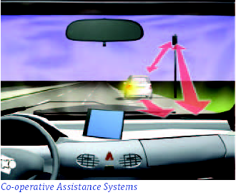
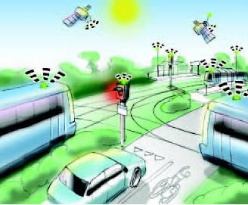

圖2.3 車間通訊的發展概念

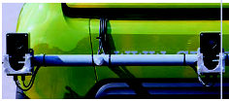
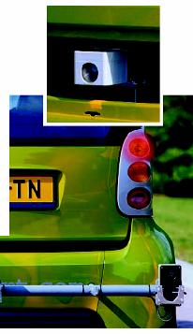
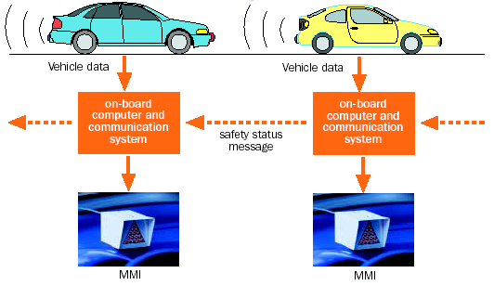

(a)TNO架構 (b)實車測試
圖2.4 TNO研發之車間通訊架構與實車測試

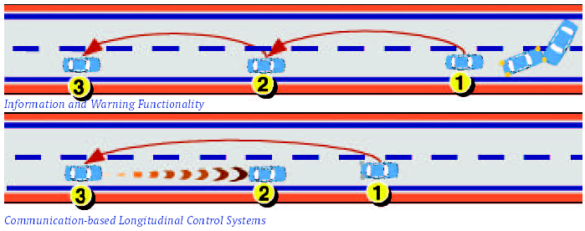
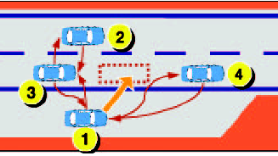
(a)匯入車道 (b)事故資訊傳送(上) 間距控制(下)
圖2.5 TNO研發車間通訊設想之應用情境

第三章交通設施考察心得
本次出國參加AVEC 04研討會，除順道考察研討會舉辦城市：亞能市的交通設施外，同時因我國班機降落荷蘭阿姆斯特丹近郊的Schiphol機場，故也同時考察阿姆斯特擔當地的交通設施情形。
以下將考察內容分成自行車設施、多運具共存的設施、路面電車設施等三類進行說明。
3.1自行車設施
荷蘭的自行車使用率高居世界之冠，僅阿姆斯特丹市的自行車車輛數便高達約60萬輛。自行車相關設施，包括：車道、停車、號誌等，不論在阿姆斯特丹或亞能市，均為道路運輸系統的主要成員。自行車騎乘在主要道路上，一般皆會設置自行車專用道，有的會鋪設彩色鋪面，有的則是在一般鋪面上以標線設置專用道，而不論何種鋪面材質，路段上皆會繪設自行車圖樣，如圖3.1所示，當鄰近路口時，自行車專用道的線形，可能會配合路口槽化、號誌等設施而出現小幅彎折的設計（如圖3.2），其實在路段中，也常見交通寧靜區的減速設計出現在自行車專用道上，如圖3.3。至於非主要道路上，因多僅有雙向二車道，故自行車多與其他車輛共同使用車道。
由於自行車雖為綠色運輸，但仍屬私有運具，故仍須有停車設施的設計，此在所參訪的二個荷蘭城市，已成為必要的交通設施，隨處可見，且在市區總是可發現交通管理單位在進行路邊停車設計時，嘗試採用以最小空間停放最多自行車的設計，如圖3.4 (a)-(b)，而針對自行車所建置的大型路外停車場，也可能出現在大型運輸場站周邊，如圖3.4 (c)即為阿姆斯特丹的中央車站（與其他城市主要的連接轉運車站）周邊所設立的大型自行車停車場。不過，私有運具的停放總是會出現違規停車，在阿姆斯特丹的一近郊城市之主要火車站場站周邊，便可發現違規停放（因已有禁止停放自行車之標誌）自行車的現象相當顯著，如圖3.5 (a)-(c)，而阿姆斯特丹本身也隨處可見任意鎖在橋上、路邊等固定公共設施上的違規停放自行車，如圖3.5 (d)。
除了自行車行駛與停車設施外，所參訪的荷蘭二個城市之自行車在號誌化路口的管制方式，也有其獨特之處。在主要路口處，自行車多有其專用號誌，且常見專用時相的設計，圖3.6 (a)-(c)所示，且在設置自行車專用號誌時，多會考量兒童的使用需求，在同一號誌桿下，裝設另一組小型的自行車專用號誌，如圖3.6 (d)，此應與自行車的使用已成為荷蘭生活的一環有關。至於非主要路口處，自行車騎士以手觸動號誌的設計，也頗為常見。
由以上在亞能市及阿姆斯特丹所觀察到的有關自行車部份的現象，個人有如下心得：
- 自行車為市民生活的必備交通工具，相關交通設施因而多以其為設計重心，但觀察阿姆斯特丹在市區尖峰期間的自行車交通量，其實並不算高，最多僅瞬間（如：1-3分鐘內）突然出現在自行車道上出現一排自行車車隊，但並不會在路口每個週期均出現車隊，故單一自行車專用道即足敷所需。此與我國機車為多數人生活中必備之交通工具，且尖峰時段均出現龐大車流，在數量上便有相當大的不同，所以若想將荷蘭對於自行車的相關設計觀念，類比至我國的機車上，不甚可行，惟都市交通系統設計需考量市民生活主要運具的這項觀念，倒是值得參採，不過，荷蘭綠色運輸所形成的良好生活品質，也是我國交通相關單位應該借鏡之處。
- 整體來說，荷蘭市民遵守交通規則的守法程度遠高於我國，雖然有自行車違規停車問題，也偶爾可見自行車違規穿越道路的現象，但即令時常出現自行車專用道上空無一輛自行車，而小汽車車道上等候線頗長的現象，仍難見小汽車違規行駛自行車專用道、利用自行車專用道超車、跨越自行車專用道等情形。

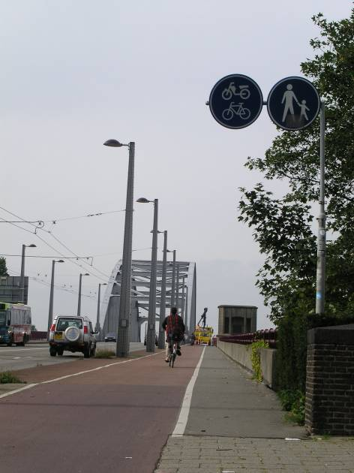 | 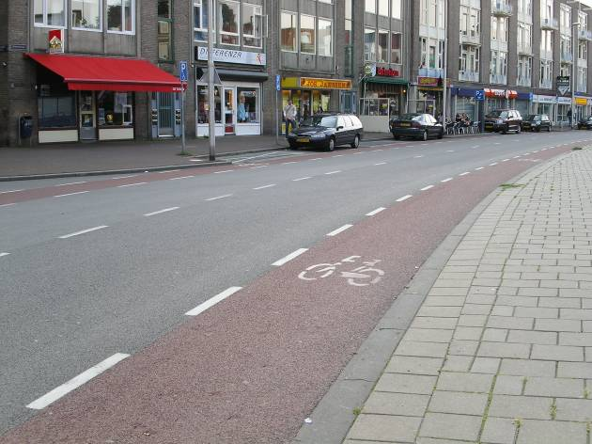
(a) | (b)
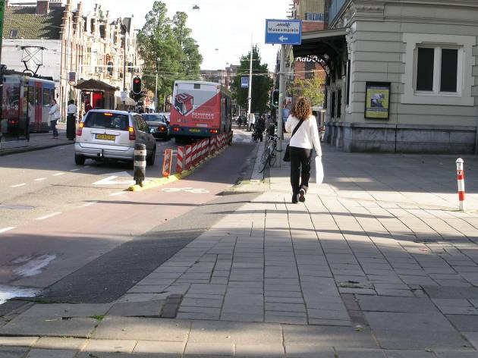
(c)
圖3.1 自行車專用道

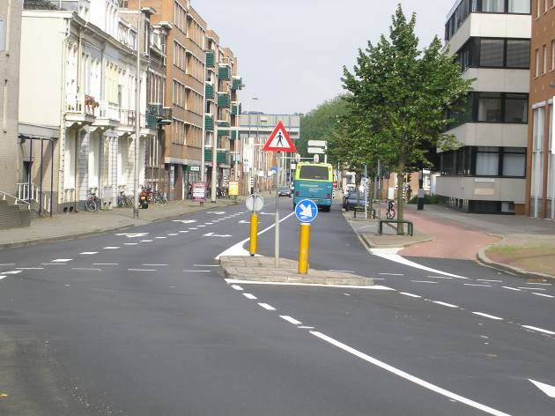
圖3.2 自行車專用道及其在路口的設計

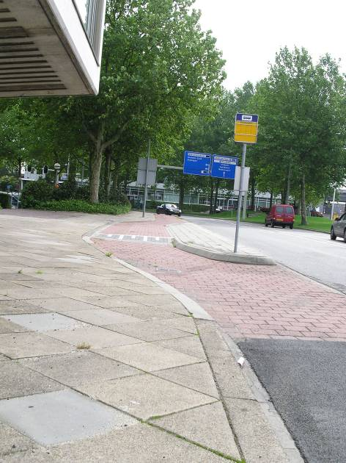 | 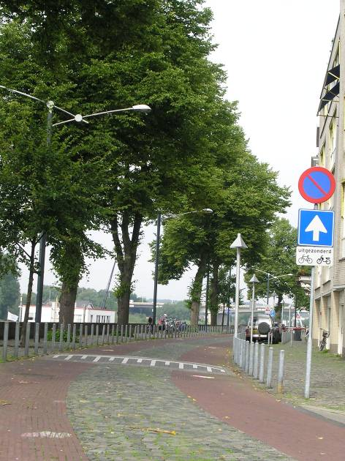
(a) | (b)
圖3.3 自行車專用道上的寧靜區設計
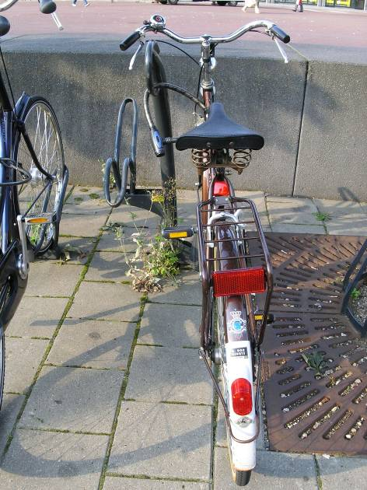 | 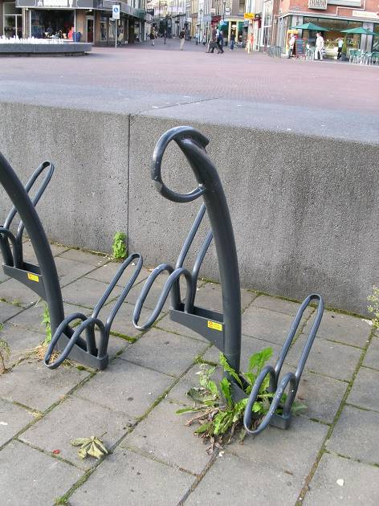
(a)路邊 | (b) 路邊
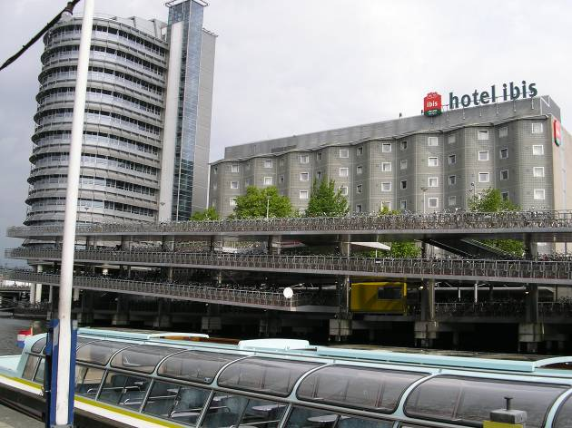
(c)路外
圖3.4 自行車路邊及路外停車設施

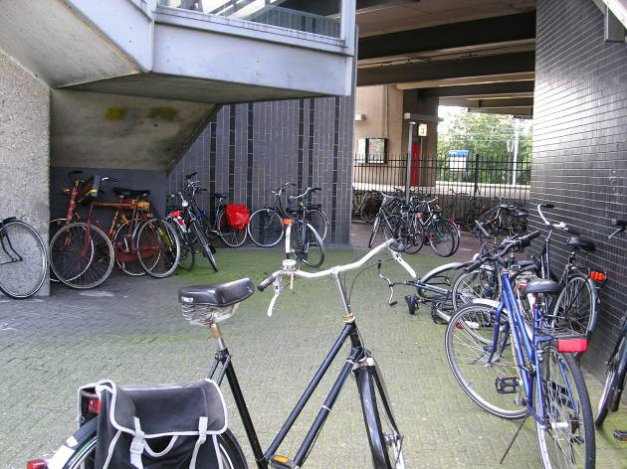 | 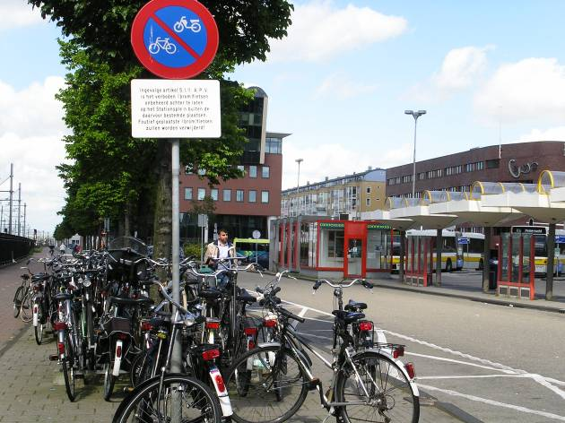
(a) | (b)
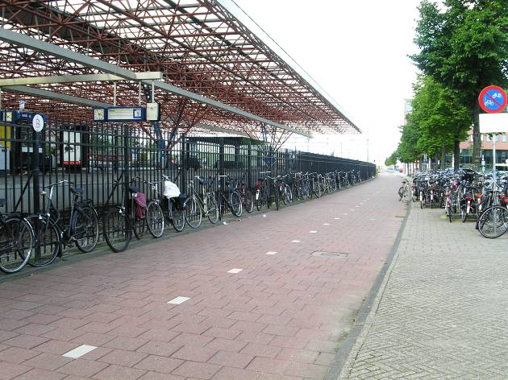 | 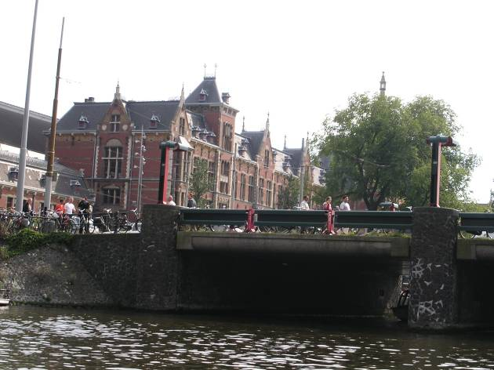
(c) | (d)
圖3.5 自行車之違規停車

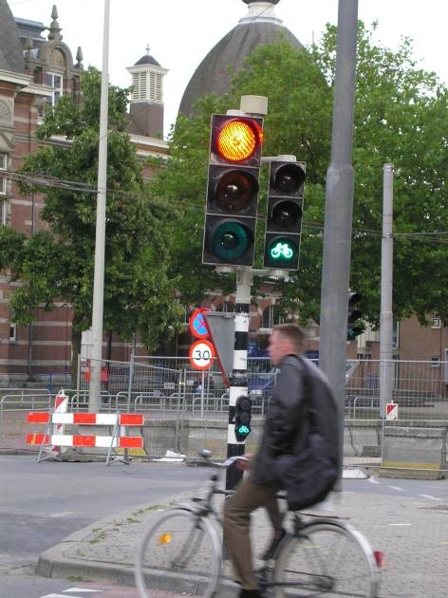 | 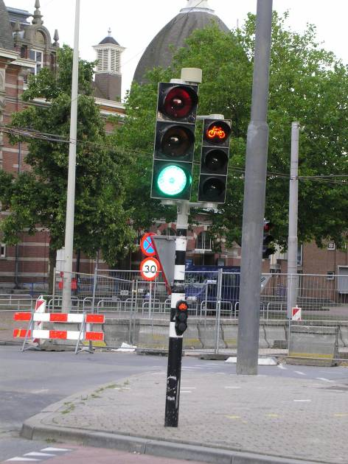
(a)一般車紅燈、自行車綠燈 | (b)一般車綠燈、自行車紅燈
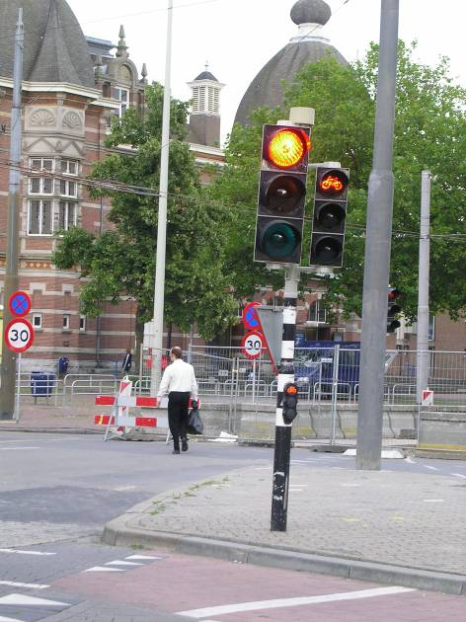 | 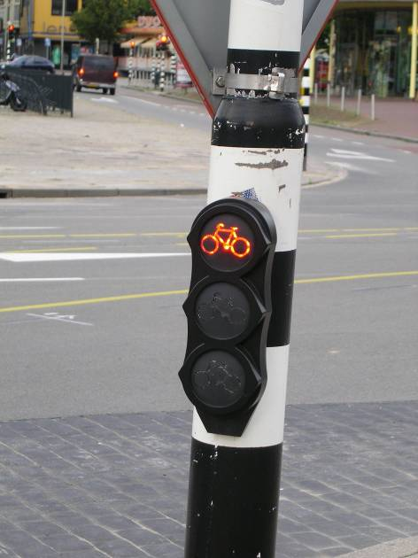
(c)紅燈 | (d)兒童專用號誌
圖3.6 自行車專用號誌
3.2多運具共存的設施
荷蘭與水共存的生活特質，對個人而言係屬頗為特殊的參訪經驗，如圖3.7 (a)-(b)中，當有交通船將通過橋樑時，橋樑兩方的遠端閃光警示號誌會啟動，一段時間後，近端號誌會顯示紅燈，柵欄開始放下，然後橋樑開啟（因船舶通過的淨高不足），讓船舶通過。此種設計方式即使在阿姆斯特丹市區內，也會因需要而出現（如圖3.7 (c)），當橋樑淨高足夠，則當然無須此種設計，如圖3.7 (d)。顯然，水運也是荷蘭運輸系統中重要的一環。
在陸運交通環境上，所參訪的二個城市大致上有一些共同特性：
- 市區主要道路寬度皆不寬，單向多僅一條有軌運輸使用的車道、一條汽車使用車道、一條自行車專用道、人行道，且除人行道會有較大空間外，前兩者車道的兩側淨寬均不大，因此，軌道車輛與汽車的行駛速度相對上並不算高。
- 在路段上，每種運具各自使用自己的車道（圖3.8），共存於有限的道路空間中，即使自己的車道壅塞，也少見佔用其他運具之車道的情形。
- 在路口處，各種運具也有各自的停等與穿越範圍、專用號誌，甚至專用時相，當路口交通過於混雜，危及安全時，便將汽車的動線轉為立體化，讓行人、自行車在平面，如圖3.9的路口所示。主要路口的號誌設施，車輛或行人每次穿越車道，均會看見其穿越這個車道的號誌（近、遠端各一面），即令僅穿越一個槽化出來的車道，而下次穿越時，又會有另一組號誌來指示該次穿越的行止，因此，路口出現許多號誌桿，但多為直立式，如圖3.9 (c)，此種設計雖有點讓不熟悉者在一開始時有些困惑，但很快便可發現其優點：用路人只要看其要穿越之道路空間的前方號誌的指示即可。
關於所參訪城市中，各種運具共存的城市風格部份，個人有如下心得：
- 二城市之道路空間均不大，相對上，綠地及市民休憩空間皆甚多，且市民所使用的運具，行駛消耗所排放出來的能源—噪音低、熱度低、無味、無色，生活環境的品質相較於我國，堪稱極高。
- 在有限的道路空間中，行人相對於汽車所享有的路權空間相當大，至少有其1.5倍以上，自行車與路面街車/輕軌各自所享有的路權空間，並不會小於汽車，相對上，汽車使用的空間相當有限，故常見汽車車道上大排長龍，如果以車道數為比例計算基礎，二城市主要道路的汽車：軌道運輸（大眾運輸）：自行車：行人的比例約為1：1：1：1.5~2。此與我國的道路使用空間設計觀念，差異相當大。整體來說，我國雖然面積狹小，但道路設計觀念早已延襲美式風格甚久，致道路面積並不小，以台北市之東西向主要幹道：信義路來說，在不考慮自行車部份，此比例約為2：1：1。
- 在既有已設計之交通環境中，用路人彼此尊重他人的行、止空間的使用權利，恪守自己依規定使用道路的義務，此種基本的生活態度，恐怕是我國在追求共種運具共享有限道路空間的最大挑戰。

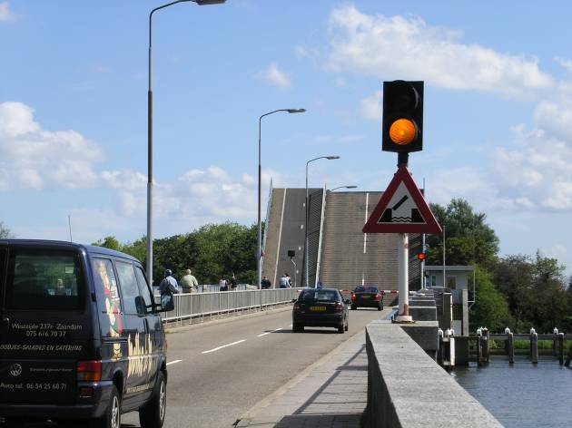 | 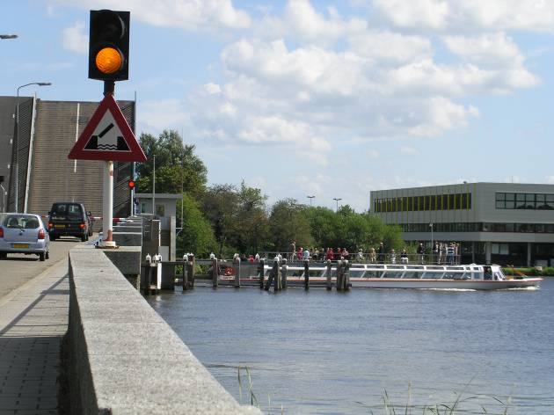
(a) | (b)
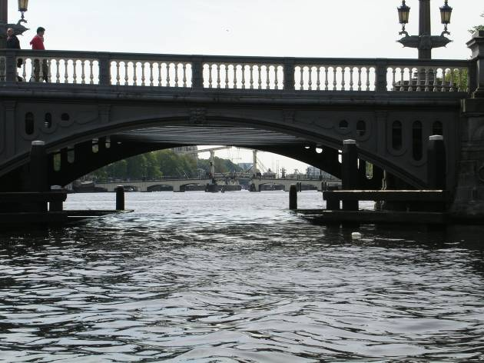 | 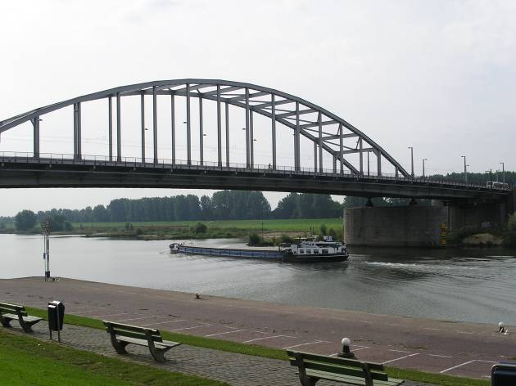
(c) | (d)
圖3.7 水運與陸運共存的交通環境

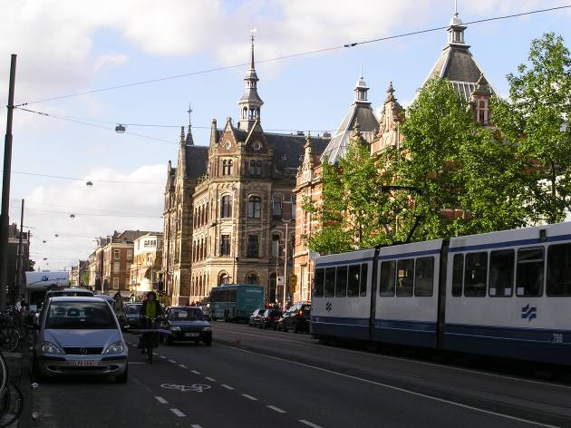 | 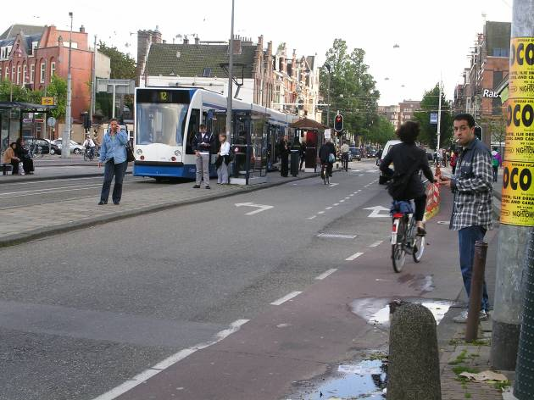
(a) | (b)
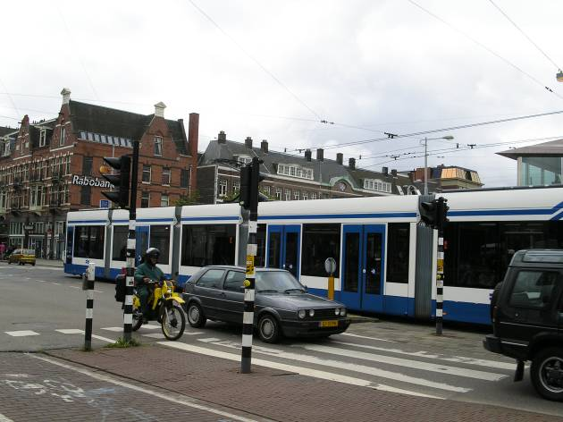
(c)
圖3.8 陸運系統中各運具共存的交通環境：路段上

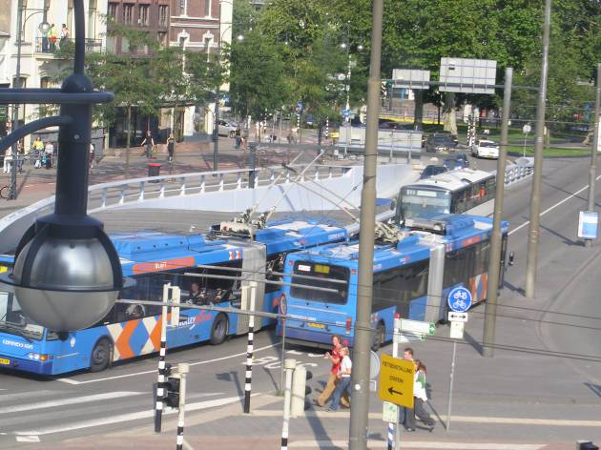
(a)
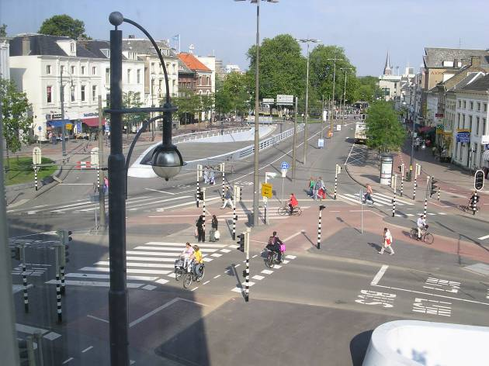 | 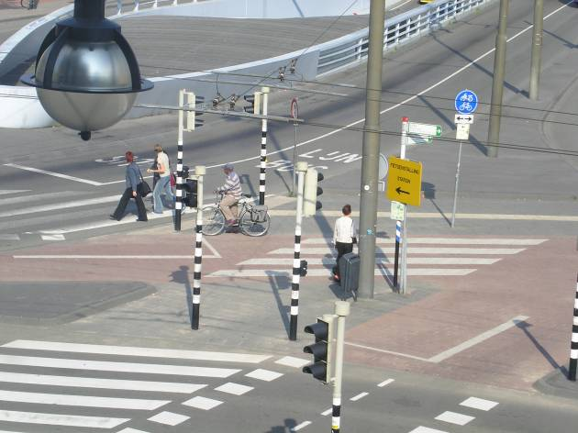
(b) | (c)
圖3.9 陸運系統中各運具共存的交通環境：路口

3.3路面電車設施
此次所參訪的二個城市中，阿姆斯特丹有C級路權的輕軌運輸，如圖3.10所示，而亞能市則有路面街車系統，如圖3.13所示，軌道運輸為此二城市大眾運輸的主力。在阿姆斯特丹的輕軌車輛，行駛於道路上時，有專用的號誌（圖3.11）。
由於阿姆斯特丹的輕軌車輛車身全長的限制，當其停等於路口時，有些路段上仍難免出現遮斷行人穿越道的現象，如圖3.12。

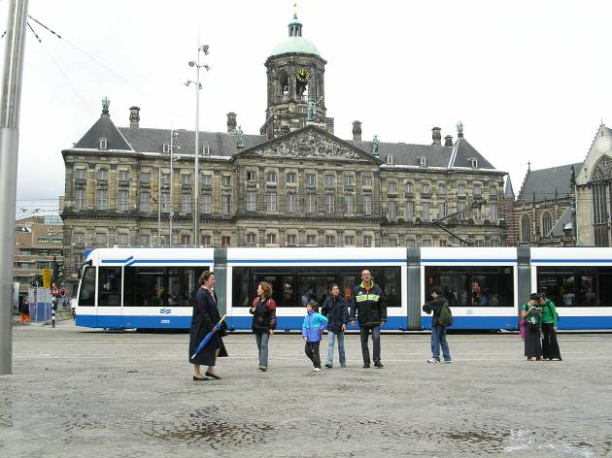 | 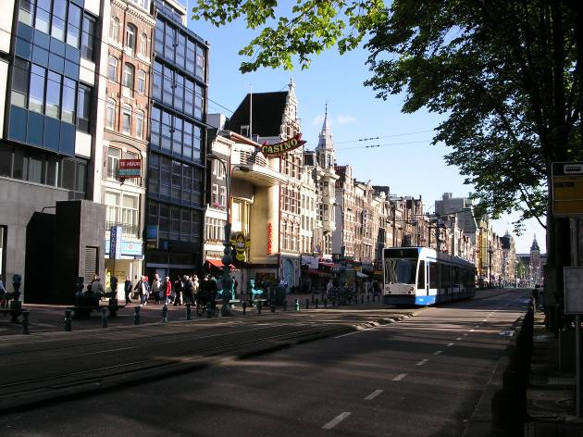
(a) | (b)
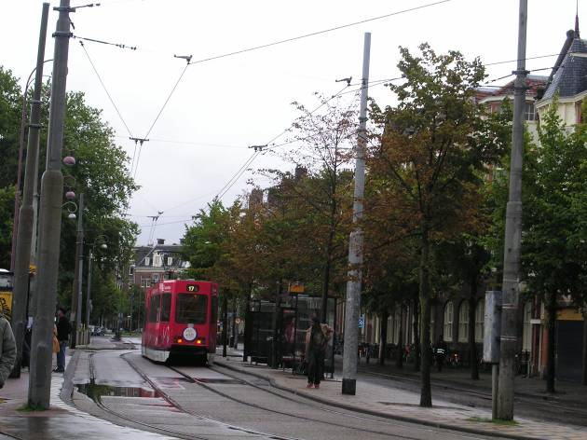 | 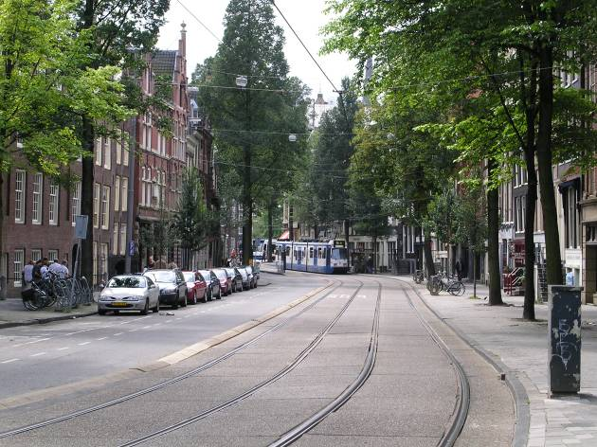
(c) | (d)
圖3.10 輕軌：阿姆斯特丹

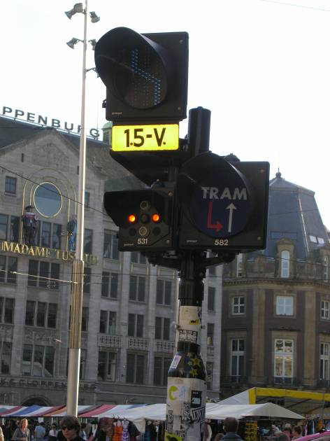
圖3.11 輕軌專用號誌：阿姆斯特丹

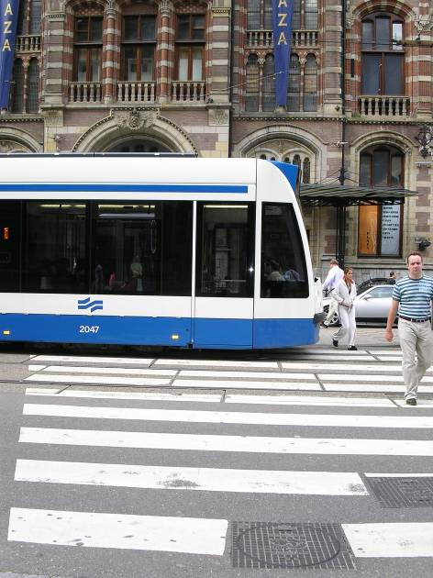
圖3.12 輕軌停等紅燈時遮斷行人穿越道

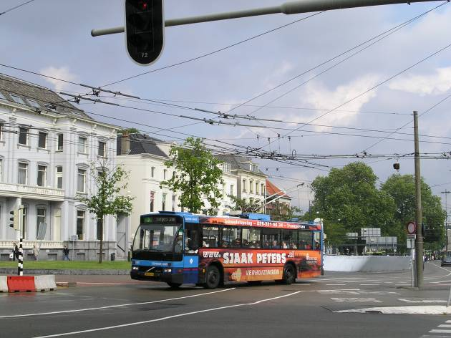 | 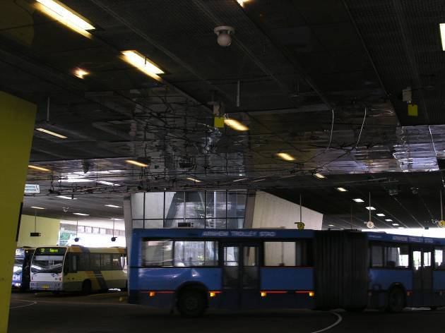
(a)單一車輛 | (b)連結車輛
圖3.13 路面街車：亞能市

第四章 結論與建議
4.1 結論
- 本次會議總共有來自全世界共約20個國家的相關研究者及業者，聚集在亞能市的HAN大學，一起討論約140篇論文，並共同參與技術參訪行程。
- AVEC 04研討會中，有不少發表的論文研究是與交通部運輸研究目前進行的研究有關，如：以駕駛模擬器探討駕駛者反應或ASV相關功能（ACC、車道偏離等）。
- TNO的VEHIL實驗室，主要是進行智慧型車輛系統的測試評估，其VEHIL測試是以相對速度、距離的觀念進行設計。實驗設備包括一輛靜止的實車、2個以上的先進底盤台車以及電腦監控系統。AVEC 04參訪現場展示了二種實驗，一為進行先進安全車輛的定速適應性巡航控制測試，另一為對向車輛的碰撞迴避功能。。
- 荷蘭綠色運輸所形成的良好生活品質，是我國交通相關單位應該借鏡之處。所參訪二城市之道路空間均不大，相對上，綠地及市民休憩空間皆甚多，且市民所使用的運具，行駛消耗所排放出來的能源—噪音低、熱度低、無味、無色，生活環境的品質相較於我國，堪稱極高。
- 阿姆斯特丹在市區尖峰期間的自行車交通量，其實並不算高，並不會在路口每個週期均出現車隊，故單一自行車專用道即足敷所需。此與我國機車為多數人生活中必備之交通工具，且尖峰時段均出現龐大車流，在數量上便有相當大的不同，所以若想將荷蘭對於自行車的相關設計觀念，類比至我國的機車上，不甚可行，惟都市交通系統設計需考量市民生活主要運具的這項觀念，可供我國相關規設單位參採。
- 荷蘭市民遵守交通規則的守法程度遠高於我國，雖然有自行車違規停車問題，也偶爾可見自行車違規穿越道路的現象，但即令時常出現自行車專用道上空無一輛自行車，而小汽車車道上等候線頗長的現象，仍難見小汽車違規行駛自行車專用道、利用自行車專用道超車、跨越自行車專用道等情形。
- 所參訪城市在有限的道路空間中，如果以車道數為比例計算基礎，二城市主要道路的汽車：軌道運輸（大眾運輸）：自行車：行人的比例約為1：1：1：1.5~2。此與我國的道路使用空間設計觀念，差異相當大。以台北市之東西向主要幹道：信義路來說，在不考慮自行車部份，此比例約為2：1：1。
- 在既有已設計之交通環境中，用路人彼此尊重他人的行、止空間的使用權利，恪守自己依規定使用道路的義務，此種基本的生活態度，恐怕是我國在追求共種運具共享有限道路空間的最大挑戰。
4.2建議
- 目前交通部運輸研究所在先進車輛與駕駛模擬器此二方面的研究方向，與國際研發方向一致，未來應可繼續朝目前研擬方向進行，但仍宜持續收集國際發展趨勢的資料。
- AVEC 04研討會中，日本與韓國的學者及研究人員均熱烈出席、發表論文，綜觀其論文研究內容，其實與國內所使用的研究工具多所近似，如：利用駕駛者模擬器進行模擬測試等。故建議未來應積極鼓勵國內學者專家除了出席研討會外，更應在研討會上發表文章，以與國際交流。
- 國內運具種類並不亞於此次所參訪的二城市，且私有運具數量在缺乏有效的大眾運輸系統下，相對上甚為龐大，因此而衍生許多難以處理的車輛行、止空間的問題，建議未來仍應積極推動大眾運輸系統，以減輕道路設施所需負載的私有運具負擔。
- 自行車為綠色運輸的代表，但其本質仍為私有運具，會有其需處理的問題，如：停車問題、秩序問題等，故建議交通管理單位在推動時，應考慮到這些相關的衍生問題的因應對策。
- 尊重他人行的權利、恪守自己守法的義務，是荷蘭狹小道路範圍內，多種運具能以較井然有序的方式共存的主因之一，未來我國宜加強此方面的觀念教育及宣導。

